*https://doi.org/10.23913/ride.v15i29.2182*

*Artículos científicos*

Contaminación microbiológica en agua potable de localidades rurales en el municipio de Ahome, Sinaloa, México

***Microbiological contamination in drinking water in rural locations in the municipality of Ahome, Sinaloa, Mexico***

***Contaminação microbiológica em água potável de localidades rurais do município de Ahome, Sinaloa, México***

Jeován Alberto Ávila-Díaz*

Universidad Autónoma de Occidente, Unidad Regional Los Mochis, México

jeovan.avila@uadeo.mx

https://orcid.org/0000-0002-7692-4547

Marco Arturo Arciniega-Galaviz

Universidad Autónoma de Occidente, Unidad Regional Los Mochis, México

marco.arciniega@uadeo.mx

https://orcid.org/0000-0001-8532-7130

Karla Judith Moreno-Rentería

Universidad Autónoma de Occidente, Unidad Regional Los Mochis, México

karla.moreno@uadeo.mx

https://orcid.org/0000-0001-5584-0638

Omar Llanes-Cárdenas

Instituto Politécnico Nacional, CIIDIR-Sinaloa, México

**ollanesc@ipn.mx**

https://orcid.org/0000-0001-8362-7607

*Autor de correspondencia

**Resumen**

Las poblaciones rurales del municipio de Ahome, Sinaloa, presentan cierta prevalencia de enfermedades relacionadas con problemas gastrointestinales, razón que motivó la realización de este estudio, para determinar la calidad microbiológica del agua potable, como uno de los posibles factores diseminadores de patógenos. Se evaluó la calidad sanitaria del agua potable proveniente de la llave, mediante la detección de microorganismos indicadores (coliformes fecales termotolerantes) y la concentración de cloro, en 15 comunidades rurales en el municipio de Ahome, Sinaloa. Las bacterias coliformes fecales termotolerantes se aislaron y detectaron por el método de filtración por membrana. El 80 % de las comunidades rurales mostraron resultados positivos para coliformes fecales termotolerantes (1- 250 UFC mL-1) en muestras de agua de la llave del patio, aunque no fue posible identificar a *Escherichia coli*. Con base en de los resultados, se evidencia la necesidad de contar con mecanismos de control de calidad y saneamiento del agua más eficientes en las zonas rurales consideradas en este estudio, ya que el proceso de cloración no es efectivo y, por lo tanto, es necesario que se intensifique la vigilancia en las redes de distribución de agua, para disminuir la incidencia de enfermedades relacionadas con patógenos en agua para consumo humano.

**Palabras clave:** agua potable; coliformes fecales; calidad de agua, población rural.

**Abstract**

The rural populations of the municipality of Ahome, Sinaloa, have a certain prevalence of diseases related to gastrointestinal problems, which is why this study was carried out to determine the microbiological quality of drinking water, as one of the possible factors that spread pathogens. The sanitary quality of drinking water from the tap was evaluated by detecting indicator microorganisms (thermotolerant fecal coliforms) and chlorine concentration in 15 rural communities in the municipality of Ahome, Sinaloa. Thermotolerant fecal coliform bacteria were isolated and detected by the membrane filtration method. 80% of rural communities showed positive results for thermotolerant fecal coliforms (1- 250 CFU mL-1) in patio tap water samples, although it was not possible to identify Escherichia coli. Based on the results, the need to have more efficient water quality control and sanitation mechanisms in the rural areas considered in this study is evident, since the chlorination process is not effective and, therefore, in It is necessary to intensify surveillance in water distribution networks to reduce the incidence of diseases related to pathogens in water for human consumption.

**Keywords:** drinking water; fecal coliforms; water quality, rural population.

**Resumo**

As populações rurais do município de Ahome, Sinaloa, apresentam certa prevalência de doenças relacionadas a problemas gastrointestinais, razão pela qual este estudo foi realizado para determinar a qualidade microbiológica da água potável, como um dos possíveis fatores de disseminação de patógenos. A qualidade sanitária da água potável da torneira foi avaliada através da detecção de microrganismos indicadores (coliformes fecais termotolerantes) e concentração de cloro em 15 comunidades rurais do município de Ahome, Sinaloa. Bactérias coliformes fecais termotolerantes foram isoladas e detectadas pelo método de filtração por membrana. 80% das comunidades rurais apresentaram resultados positivos para coliformes fecais termotolerantes (1-250 UFC mL-1) em amostras de água de torneira de pátio, embora não tenha sido possível identificar Escherichia coli. Com base nos resultados, fica evidente a necessidade de mecanismos mais eficientes de controle da qualidade da água e de saneamento nas áreas rurais consideradas neste estudo, uma vez que o processo de cloração não é eficaz e, portanto, é necessário intensificar a vigilância na distribuição de água redes para reduzir a incidência de doenças relacionadas com agentes patogénicos na água para consumo humano.

**Palavras-chave:** água potável; coliformes fecais; qualidade da água, população rural.

**Fecha Recepción:** Junio 2024 **Fecha Aceptación:** Noviembre 2024

Introducción

El informe mundial de la ONU sobre el desarrollo de los recursos hídricos declara que más de 2,000 millones de personas en el mundo no tienen acceso a los servicios básicos de agua y saneamiento, debido a discriminación de género, creencia religiosa o condición social (ONU, 2019). Esta organización reconoce que el acceso al agua potable y saneamiento es un derecho de la humanidad que debe ser suficiente, salubre y aceptable, considerando a los más vulnerables y marginados (OMS, 2022). Así, el acceso a fuentes de agua con la calidad y disponibilidad adecuada para el abastecimiento humano es un tema de vital importancia tanto para las autoridades como para la sociedad en general (Fernández-Cirelli, 2012), ya que no es reemplazable por otros medios naturales. Es un recurso que abunda en la naturaleza y es la que sustenta toda la vida del planeta Tierra (Fernández-Cirelli, 2012; Pedrozo, 2020). De acuerdo con Contruvo *et al.* (2004) el agua para consumo humano se considera un vehículo de excelente diseminación de microorganismos patógenos intestinales, por lo que es necesario el análisis y control de los sistemas de saneamiento de agua de manera periódica con el fin de evaluar sus parámetros y de esta manera, garantizar la calidad para el consumo humano. El agua potable es destinada a múltiples usos domésticos, para la higiene personal, lavado de alimentos y riego de plantas. Por lo tanto, es fundamental garantizar la salud y el bienestar de la población mediante el monitoreo de este tipo de agua, lo que ayuda a disminuir la propagación de enfermedades infecciosas, tanto en los seres humanos como en la fauna [(Mora *et al*., 2012).](http://ve.scielo.org/scielo.php?script=sci_nlinks&ref=1964973&pid=S1315-2556200400010000800005&lng=es)

La transmisión de enfermedades como el cólera, la disentería, la hepatitis A, la fiebre tifoidea y la poliomielitis están relacionadas con el agua contaminada y el saneamiento. Si los tratamientos para la potabilización son insuficientes o están gestionados de forma inapropiada, la población estará expuesta a riesgos para su salud [(OMS, 2022).](https://www.who.int/es/news-room/fact-sheets/detail/drinking-water) En México, las enfermedades entéricas son la quinta causa de mortalidad (3.18% de todas las muertes) en niños menores de cinco años. En los estados del centro y norte del país se han realizado estudios de contaminación biológica y química del agua en las tomas de agua domiciliaria y de acuerdo con los resultados se tuvo presencia de coliformes fecales y enterococos fecales (Rodríguez *et al.*, 2020; Olivas *et al.*, 2013). Por otro lado, la contaminación de cuerpos de agua se origina por descargas de desechos domésticos e industriales sin un pretratamiento, así como a la falta de mantenimiento de los sistemas de alcantarillado, que influye de manera importante en la presencia de microorganismos en el agua potable final (Larrea-Murrell *et al.,* *2013*; Venegas *et al.,* 2014). Los efectos a la salud de la población están directamente relacionados por el consumo de agua, que no ha sido cuidadosamente monitoreada y que genera alteraciones en las características organolépticas, físicas, químicas y microbiológicas. Es de gran importancia identificar a los agentes microbianos patógenos y no patógenos presentes en el agua para definir posibles indicadores microbiológicos de calidad del agua, que son básicamente organismos que tienen un comportamiento similar a microorganismos patógenos (Ríos-Tobón, 2017). Para determinar la calidad microbiológica del agua se utilizan indicadores bacterianos de contaminación fecal ([Alba *et al.*,](https://www.redalyc.org/articulo.oa?id=86329278004) 2013; Mejía *et al.*, 2021) como *Bacillus cereus, Clostridium botulinum y Listeria monocytogenes, Escherichia coli y Salmonella spp* [(Alba *et al*](https://www.redalyc.org/articulo.oa?id=86329278004)*.*[, 2013).](https://www.redalyc.org/articulo.oa?id=86329278004)

En México existe una legislación que regula los sistemas de potabilización del agua para consumo humano, que incluye la determinación de bacterias coliformes totales y *E. coli* o coliformes fecales, así como la presencia de organismos termotolerantes, en muestras de 100 mL de agua, dichos microorganismos deben estar ausentes en el agua (NOM-127-SSA1-2021; NOM-179-SSA1-2020). En el municipio de Ahome, las fuentes de abastecimiento de agua dulce son contaminadas por la descarga de aguas residuales de forma ilegal, por las excretas de animales a los canales de conducción de agua y por el uso del agua residual para el riego agrícola, provocando contaminación del suelo irrigado que por arrastre alcanza corrientes de agua superficiales, principalmente en épocas de lluvia. Además, al filtrarse existe el riesgo de contaminar acuíferos. Por lo antes mencionado, se consideró importante investigar algunos de los factores asociados a la presencia de patógenos en el municipio de Ahome, como son los legislados por la norma de calidad de agua (NOM-179-SSA-2020), particularmente en la calidad microbiológica del agua para uso doméstico en 15 comunidades rurales en Ahome, Sinaloa. Esto con el fin de identificar y cuantificar la presencia de cloro residual y determinar la presencia de bacterias coliformes fecales termotolerantes como indicadores de la calidad sanitaria del agua.

Materiales y Métodos

El trabajo de investigación se realizó en el municipio de Ahome, al norte del estado de Sinaloa, del cual se seleccionaron 15 localidades rurales de alta vulnerabilidad que presentan una población de entre 400 a 1500 habitantes, donde se obtuvieron muestras de agua de tomas domiciliarias y se evaluó la calidad bacteriológica. Las poblaciones rurales muestreadas fueron Bachomobampo #1 (BA), Bachomobampo # 2 (BC), Flores Magón (FM), Jitzmuri (JI), Guacaporito (GU), Matacahui (MA), El Refugio (EF), Leyva Solano (LS), San Miguel (SM), Choacahui (CH), El Porvenir (EP), Macapul (MC), Bagojo (BG), 18 de marzo (DM) y Las Brisas (LB) (Figura 1).

El período de estudio comprendió de marzo a julio de 2023. Se tomaron por triplicado, 100 mL de muestra de agua para la detección de coliformes fecales y *Escherichia coli,* la toma de las muestras se realizóen llaves ubicadas en el patio de las viviendas. La boca de la llave se desinfectó con alcohol al 96% y se flameó, se abrió la llave y se dejó correr por 3 minutos, posteriormente las muestras se colocaron en bolsas bacteriológicas estériles marca Nasco® (Figura 2). Una vez colectadas las muestras en las diferentes comunidades, se llevaron al interior de una hielera de poliestireno y se conservaron a una temperatura entre 4 y 8 °C, evitando su contaminación, sin exceder de más de 6 horas su traslado para el análisis, de acuerdo con lo señalado en la NOM-230-SSA1-2002. El procesamiento de las muestras se realizó en las instalaciones de la Universidad Autónoma de Occidente, Unidad Regional Los Mochis. La medición de cloro en las muestras se realizó *in situ* antes de tomar la muestra de agua, utilizando un Kit de prueba de cloro residual marca Pentair®. Para la determinación del cloro se utilizó una solución de 0.13% de ortotolidina con el 5.14% de ácido clorhídrico. La detección y conteo de bacterias coliformes fecales termotolerantes en las poblaciones estudiadas se realizó mediante un total 45 muestras por triplicado, de acuerdo con lo señalando en la NOM-230-SSA1-2002. En cada comunidad de efectuaron tres muestreos. En todas las muestras se inactivó el cloro residual añadiendo 0.1 mL de tiosulfato de sodio al 3%.

**Figura 1.** Ubicación de las poblaciones rurales muestreadas el municipio de Ahome, Sinaloa, Bachomobampo 1 (BA), Bachomobampo 2 (BC), Flores Magón (FM), Jitzmuri (JI), Guacaporito (GU), Matacahui (MA), El Refugio (EF), Leyva Solano (LS), San Miguel (SM), Choacahui (CH), El Porvenir (EP), Macapul (MC), Bagojo (BG), 18 de marzo (DM) y Las Brisas (LB) (Google Earth, 2023).

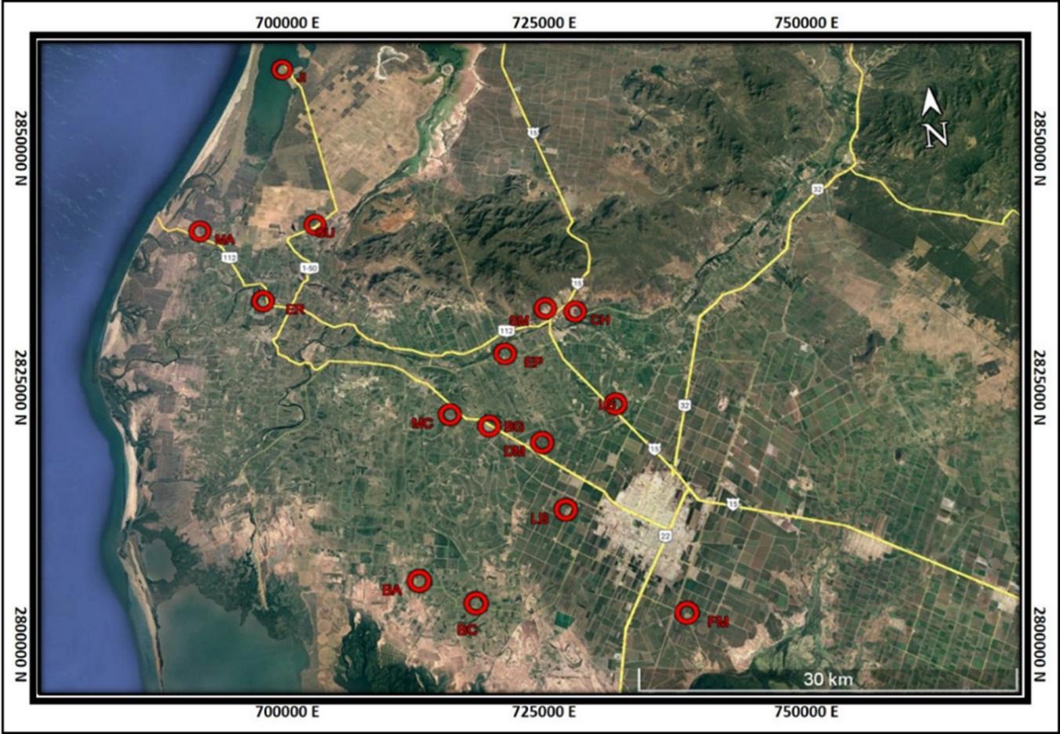

Fuente: Elaboración propia

En análisis de las muestras se realizó por el método de filtración de membrana para esto, cada muestra de 100 mL se hizo pasar a través de un filtro estéril de membrana de celulosa marca Millipore, con poro 0.45 µm y diámetro de 6 cm, con cuadrícula, utilizando un bomba de vacío (Olivas *et al.,* 2013); la membrana se separó y colocó en una caja de Petri del mismo diámetro, con medio de cultivo Agar Endo (marca Merck®) y se llevaron a incubación a una de temperatura de 44 ºC ± 0.5, durante 24 a 48 horas en una incubadora (Yamato® IC403CR).

**Figura 2.** Toma de muestras de agua de la llave en comunidades rurales en el municipio de Ahome, Sinaloa.

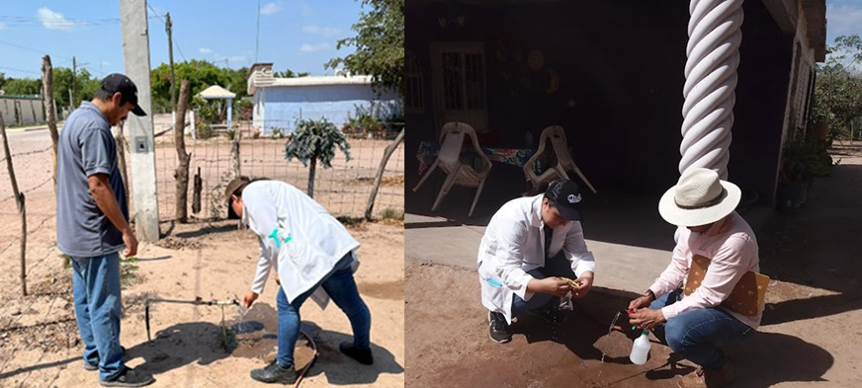

Fuente: Elaboración propia

Después de la incubación, se identificaron y cuantificaron en un contador de bacterias (Felisa® FE 500), todas las colonias bacterianas de color rojo oscuro con brillo verde metálico, pertenecientes a coliformes fecales termotolerantes (Figura 3). Se registraron los conteos de colonias de bacterias para cada sitio, y se obtuvieron promedios de las tres muestras analizadas para comunidad rural. Los parámetros de referencia para determinar la calidad microbiológica que se utilizaron en esta investigación son lo que establece la Norma Oficial Mexicana NOM-127-SSA1-2021, Agua para uso y consumo humano. Límites permisibles de la calidad del agua.

**Figura 3.** Identificación y cuantificación de las colonias bacterianas de color rojo oscuro con brillo verde metálico, pertenecientes a coliformes fecales termotolerantes.

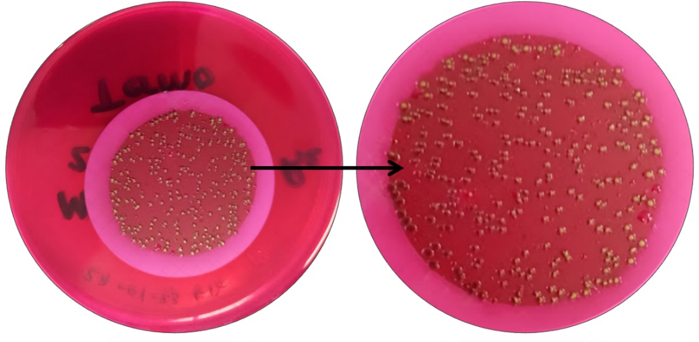

Fuente: Elaboración propia

**Resultados**

El 80 % de las poblaciones rurales muestreadas y analizadas presentaron resultados positivos para la detección y conteo de coliformes fecales termotolerantes, es decir en 12 de 15 comunidades ejidales, y solo en los poblados de Guacaporito, el Refugio, y el Porvenir se presentaron resultados negativos para la detección de estos microorganismos, lo que se atribuible a que la cloración del agua es más efectiva en estas localidades ya que fue mayor a 1.0 mg L-1. El porcentaje promedio de muestras con resultados positivos para microorganismos termotolerantes variaron de 0 a 89 %, dentro de cada localidad (Figura 4). De las 135 muestras totales analizadas, 104 presentaron un resultado negativo para coliforme fecales termotolerantes y las 31 restantes fueron positivas. Del total de muestras que dieron un resultado positivo, en 24 muestras se pudieron contabilizar entre 1 y 100 UFC 100 mL-1, una con 132 UFC 100 mL-1 y seis fueron incontables. De las 31 muestras positivas a coliformes fecales termotolerantes, 17 no presentaron resultados positivos a la detección para cloro libre residual y en las 14 restantes el cloro libre residual se cuantificó entre 0.1 y 2.0 mg L-1. En las 104 muestras en las que no se identificaron coliformes fecales, se pudo cuantificar el cloro libre residual en 72 de éstas, con valores que oscilaron entre 0.3 y 2.0 mgL-1, en tanto en los 32 restantes no fue detectable.

**Figura 4.** Porcentaje positividad para coliformes fecales en las poblaciones muestreadas en el municipio de Ahome, Sinaloa, durante marzo-junio 2023. Bachomobampo # 1 (BA), Bachomobampo # 2 (BC), Flores Magón (FM), Jitzmuri (JI), Guacaporito (GU), Matacahui (MA), El Refugio (EF), Leyva Solano (LS), San Miguel (SM), Choacahui (CH), El Porvenir (EP), Macapul (MC), Bagojo (BG), 18 de marzo (DM) y Las Brisas (LB).

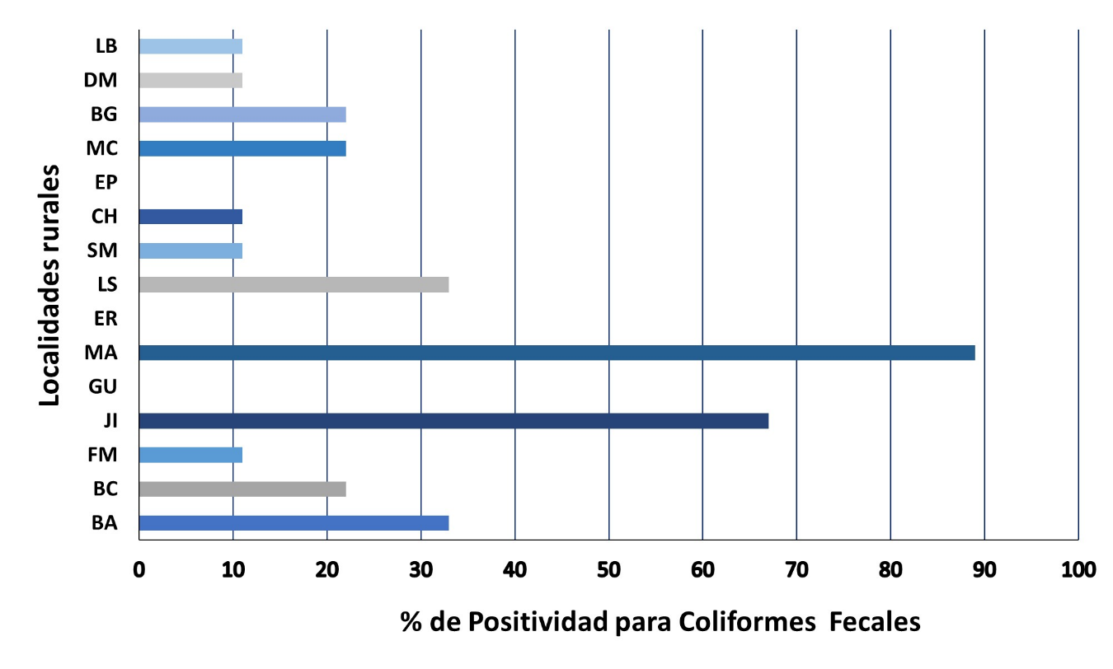

Fuente: Elaboración propia

**Discusión**

La presencia de bacterias coliformes fecales termotolerantes en el agua potable en las comunidades rurales en el municipio de Ahome, muestran una alerta por contaminación bacteriológica, sin tener identificado su origen; la variación entre el 11% y el 89% de porcentaje de positividad dentro de las localidades, es evidencia que la contaminación no fue constante en las diferentes fechas de muestreo ni en las diferentes comunidades rurales de Ahome. Sin embargo, se evidenció la existencia de fallas en la dosificación de cloro en los sistemas de potabilización rural, además, falta de mantenimiento de los depósitos de almacenamiento y la red de distribución. La identificación de microorganismos fecales termotolerantes en agua de la llave es una alerta sanitaria que debe ser atendida, para esto es necesario mejorar los controles de calidad del agua potable, para tal efecto es necesario incrementar la vigilancia sanitaria en las redes de distribución de cada comunidad, mejorar la dosificación de la cloración y capacitar de los responsables en los procesos de potabilización municipal.

Es importante continuar estudios sobre la viabilidad de bacterias coliformes y la efectividad del cloro, ya que estos se relacionan con enfermedades entéricas; la legislación mexicana en materia de agua señala que la dosis de cloro residual obligada debe encontrarse entre 0.2 a 1.5 mg L-1 para garantizar la sanidad del agua (NOM-179-SSA1-2020). Sin embargo, la Organización Mundial de la Salud (OMS) menciona que el límite permisible de cloro debe ser de 2 a 3 mg L-1 como mínimo, y un máximo de 5 mg L-1 (WHO, 2022; Fewtrell y Bartram, 2001; Cotruvo *et al.,* 2004). Considerando los niveles de cloro residual de la OMS, en el municipio de Ahome no se cumple con este criterio. Existe el riego latente que la presencia de un patógeno presente en el agua, infecte a la población de una región, reflejando con esto la contaminación del entorno de la misma zona, como puede ser en este caso, por la utilización de aguas residuales en el riego agrícola, excretas de ganado bovino en los canales de conducción de agua, uso de letrina y fosas sépticas en las comunidades estudiadas (Flores *et al.*, 2011).

Conclusiones

En los sistemas de potabilización rural en el municipio de Ahome, Sinaloa la cloración del agua de uso doméstico no es efectiva en la mayor parte de las localidades estudiadas, ya que se detectó que un 80% de las poblaciones presentaron contaminación por coliformes fecales termotolerantes. No fue posible identificar a *E. coli* en las muestras de agua de la llave de viviendas rurales, sin embargo, si se presentaron resultados positivos para bacterias coliformes fecales termotolerantes, lo cual indica contaminación fecal y poca de efectividad en la cloración que realiza el municipio***.*** Tanto en las muestras de agua que presentaron resultaron positivos, como en las negativas, el cloro residual fue nulo o en cantidades menores a la indicada por la legislación mexicana y OMS. En un futuro la investigación debe incluir el análisis de muestras de agua de las fuentes de abastecimiento como lo son los canales de riego agrícola, para determinar si los patógenos provienen del acuífero o se contaminan durante la red de distribución en cada comunidad.

La realización de estudios adicionales permitirá conocer las fuentes de procedencia de las bacterias identificadas en esta investigación, así también, promover la difusión de los resultados a los diferentes niveles de gobierno, en especial a nivel municipal, para evidenciar la necesidad de desarrollo e implementación de medidas eficientes en los sistemas de potabilización de agua para uso doméstico en poblaciones rurales. También, las dependencias municipales deben asegurarse de que sus sistemas de potabilización cumplen con la normativa de construcción y operación. De esta manera se podrá identificar cualquier fuente de contaminación fecal que pudiera estar afectando los sistemas de saneamiento y facilitar la corrección del problema (NOM-003-CNA-1996; NOM-004-CNA-1996).

**Futuras líneas de investigación**

Los resultados mostrados en esta investigación evidencian el riesgo de la población a enfermedades entéricas, debido a la contaminación microbiológica por coliformes fecales termotolerantes en el agua potable en comunidades rurales en el municipio de Ahome, Sinaloa. Sin embargo, hubo aspectos importantes que no se incluyeron en esta investigación que constituyen futuras líneas de investigación dentro de este campo del conocimiento. Por lo tanto, es importante continuar con estudios que permitan identificar las posibles fuentes de contaminación de agua, particularmente con las redes de distribución del agua potable en las comunidades y en las fuentes de abastecimiento, como lo son los canales de irrigación agrícola y pozos basado en base a la Norma Oficial Mexicana NOM-179-SSA1-2020. Además, realizar una investigación referente a conocer la capacitación del personal responsable de las plantas potabilizadoras rurales para conocer el nivel de entrenamiento para cumplir esa función. De esta manera, se podrán tomar las medidas correctivas necesarias para que la población pueda disponer de un agua potable que cumpla con los estándares de calidad para su consumo.

Agradecimientos

Se agradece a estudiantes del programa educativo de Ingeniería Ambiental por el apoyo brindado en la realización de los muestreos. Este proyecto fue financiado por la Universidad Autónoma de Occidente a través del Programa de Apoyo al Fortalecimiento de la Investigación y el Posgrado (PIFIP-2022).

Referencias

Alba R., J. D., Ortega S., J. L., Álvarez H., G., Cervantes F., M., Ruiz B., E., Urtiz E., N. y Martínez R., A. (2013). Riesgos microbiológicos en agua de bebida: una revisión clínica. *Química Viva*, 12(3), 215-233.

Cotruvo, J. A., Dufour, A., Rees, G., Bartram, J., Carr, R. Cliver, D.O., Craun, G. F., Fayer, R. y Gannon V. P. J. (2004). Waterborne zoonoses: identification, causes and control. Organización Mundial de la Salud. UK. [(PDF) Waterborne Zoonoses: Identification, causes and control (researchgate.net)](https://www.researchgate.net/publication/253952975_Waterborne_Zoonoses_Identification_causes_and_control)

Fernández Cirelli, A. (2012.) El agua: un recurso esencial. *Química Viva,* 11( 3),147-170. <https://www.redalyc.org/pdf/863/86325090002.pdf>.

Fewtrell, L. y Bartram, J. (2001). Water quality : guidelines, standards and health: assessment of risk and risk management for water-related infectious diseases. Organización Mundial de la Salud. <https://iris.who.int/handle/10665/42442>

Flores, J. P., Ramírez, A. y Hurtado, R. (2011). *Un Valle olvidado en México: acciones educativas y diagnostico epidemiológico.* Académica Española. LAP Lambert Academic Publishing. Saarbrücken, Germany.

Larrea-Murrell, J. A., Rojas-Badía, M. M., Romeu-Álvarez, B., Rojas-Hernández, N. M. y Heydrich-Pérez, M. (2013). Bacterias indicadoras de contaminación fecal en la evaluación de la calidad de las aguas: revisión de la literatura. *Revista CENIC. Ciencias Biológicas,* 44(3), 24-34. <https://www.redalyc.org/pdf/1812/Resumenes/Resumen_181229302004_1.pdf>.

Mejía, T. L., Zelada, H. M, Carbajal, G. L. (2021). Análisis microbiológico del agua para consumo humano de la población del centro poblado pachapiriana, distrito de chontalí, provincia de Jaén–2019. *Ciencia Latina Revista Científica Multidisciplinar*, 5(6). <https://doi.org/10.37811/cl_rcm.v5i6.1355>.

Mora-Bueno, D., Sánchez-Peña, L. D. C., Del Razo, L. M., González-Arias, C. A., Medina-Díaz, I. M., Robledo-Marenco, M. D. L. y Rojas-García, A. E. (2012). Presencia de arsénico y coliformes en agua potable del municipio de Tecuala, Nayarit, México. *Revista Internacional de Contaminación Ambiental*, 28(2), 127-135.

Norma Oficial Mexicana NOM-127-SSA1-2021. (2021). Agua para uso y consumo humano-límites permisibles de calidad del agua. <https://sidof.segob.gob.mx/notas/docFuente/5650705>.

Norma Oficial Mexicana NOM-003-CNA-1996. (1996). Requisitos durante la construcción de pozos de extracción de agua, para prevenir la contaminación de acuíferos. <https://www.gob.mx/cms/uploads/attachment/file/110521/NOM_003_CONAGUA_1996.pdf>.

Norma Oficial Mexicana NOM-004-CNA-1996. (1996). Requisitos para la protección de acuíferos durante el mantenimiento y rehabilitación de pozos de extracción de agua y para el cierre de pozos en general. <https://www.gob.mx/cms/uploads/attachment/file/110522/NOM_004_CONAGUA_1996.pdf>.

Norma Oficial Mexicana NOM-179-SSA1-2020. (2020). Agua para uso y consumo humano. Control de la calidad del agua distribuida por los sistemas de abastecimiento de  
agua. <https://www.dof.gob.mx/nota_detalle.php?codigo=5603318&fecha=22/10/2020#gsc.tab=0>.

Norma Oficial Mexicana NOM-230-SSA1-2002. (2002). Salud ambiental. Agua para uso y consumo humano, requisitos sanitarios que se deben cumplir en los sistemas de abastecimiento públicos y privados durante el manejo del agua. Procedimientos sanitarios para el muestreo. <https://www.dof.gob.mx/nota_detalle.php?codigo=2081772&fecha=12/07/2005#gsc.tab=0>.

Olivas Enríquez, Evangelina, Flores Márgez, Juan Pedro, Di Giovanni, George D., Corral Díaz, Baltazar, & Osuna Ávila, Pedro. (2013). Contaminación fecal en agua potable del Valle de Juárez. Terra Latinoamericana, 31(2), 135-143. <https://www.redalyc.org/pdf/573/57328308006.pdf>.

Organización Mundial de la Salud (OMS). (2022). News-room. <https://www.who.int/es/news-room/fact-sheets/detail/drinking-water>.

Organización de las Naciones Unidas (ONU). (2019). Más de 2000 millones de personas no tienen acceso a agua potable ni saneamiento básico. Noticias ONU. <https://news.un.org/es/story/2019/03/1452891>.

Pedrozo A. (2020). Gobierno de México. Repaso del agua en México- parte I (1888-1917) Instituto Mexicano de Tecnología del Agua. <https://www.gob.mx/imta/es/articulos/repaso-historico-del-agua-en-mexico-parte-i-1888-1917?idiom=es>.

Ríos-Tobón S., Agudelo-Cadavid, R. M. y Gutiérrez-Builes, L.A. (2017). Patógenos e indicadores microbiológicos de calidad del agua para consumo humano. *Rev. Fac. Nac. Salud Pública*; 35(2): 236-247. <https://doi.org/10.17533/udea.rfnsp.v35n2a08>.

Rodríguez Dozal, S. L., Álamo Hernández, U., Cortez Lugo, M., de la Sierra de la Vega, L. A., Farías Ferra, P., Riojas Rodríguez, H., Martínez Avilés, J., Félix Arellano, E. E., y Schilmann Halbinger, A. (2020). Agua y salud pública. CISP Agua y Salud Pública. <https://insp.mx/assets/documents/webinars/2021/CISP_agua%20y%20salud%20publica.pdf>.

Venegas, C., Mercado, R. M. y Campos. M. C. (2014). Evaluación de la calidad microbiológica del agua para consumo y del agua residual en una población de Bogotá (Colombia). *Biosalud,* 13(2): 24-35. <http://www.scielo.org.co/scielo.php?script=sci_arttext&pid=S1657-95502014000200003&lang=es>.

World Health Organization (WHO). (2022). Guidelines for drinking-water quality: fourth edition incorporating the first and second addenda. Switzerland. <https://iris.who.int/bitstream/handle/10665/352532/9789240045064-eng.pdf?sequence=1>

|  |  |
| --- | --- |
| Rol de Contribución | Autor (es) |
| Conceptualización | JEOVÁN ALBERTO ÁVILA DÍAZ |
| Metodología | JEOVÁN ALBERTO ÁVILA DÍAZ (PRINCIPAL)  MARCO ARTURO ARCINIEGA GALAVIZ (APOYO) |
| Software | OMAR LLANES CÁRDENAS |
| Validación | OMAR LLANES CARDENAS |
| Análisis Formal | JEOVÁN ALBERTO ÁVILA DÍAZ (PRINCIPAL)  KARLA JUDITH MORENO RENTERÍA (APOYO) |
| Investigación | JEOVÁN ALBERTO ÁVILA DÍAZ (IGUAL)  MARCO ARTURO ARCINIEGA GÁLAVIZ (IGUAL)  KARLA JUDITH MORENO RENTERÍA (IGUAL) |
| Recursos | JEOVÁN ALBERTO ÁVILA DÍAZ (IGUAL)  MARCO ARTURO ARCINIEGA GÁLAVIZ (IGUAL)  KARLA JUDITH MORENO RENTERÍA (IGUAL) |
| Curación de datos | JEOVÁN ALBERTO ÁVILA DÍAZ (IGUAL)  OMAR LLANES CÁRDENAS (IGUAL) |
| Escritura - Preparación del borrador original | JEOVÁN ALBERTO ÁVILA DÍAZ (IGUAL)  MARCO ARTURO ARCINIEGA GÁLAVIZ (IGUAL)  KARLA JUDITH MORENO RENTERÍA (APOYO) |
| Escritura - Revisión y edición | JEOVÁN ALBERTO ÁVILA DÍAZ (IGUAL)  MARCO ARTURO ARCINIEGA GÁLAVIZ (IGUAL)  KARLA JUDITH MORENO RENTERÍA (APOYO) |
| Visualización | JEOVÁN ALBERTO ÁVILA DÍAZ (IGUAL)  MARCO ARTURO ARCINIEGA GÁLAVIZ (IGUAL) |
| Supervisión | JEOVÁN ALBERTO ÁVILA DÍAZ |
| Administración de Proyectos | JEOVÁN ALBERTO ÁVILA DÍAZ |
| Adquisición de fondos | JEOVÁN ALBERTO ÁVILA DÍAZ (IGUAL)  MARCO ARTURO ARCINIEGA GÁLAVIZ (IGUAL)  KARLA JUDITH MORENO RENTERÍA (IGUAL) |